统编版2024-2025学年一年级语文下册期末综合复习卷

(时间: 60 分钟, 满分: 100分)

一、拼一拼，写一写。 (14分)
jié dào xué piàn huān xiào
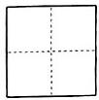
儿童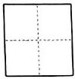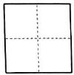 了，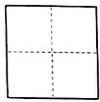校里一 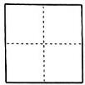 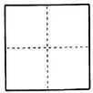 声
yǔ shí fēn wǒ men wán gāo xìng
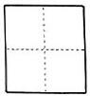
, 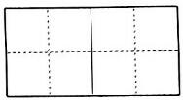热闹，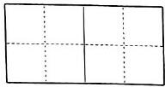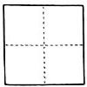得非常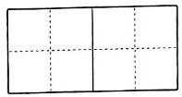。
二、给加 点 字 选 择 正 确的读音,画“√”。(5分)
秋天,果树结(jiē jié)满了果子。树旁的空(kōng kòng)地上,一只(zhī zhǐ)背(bēi bèi)上有花纹(wén)的小猫在快乐(lè yuè)地跑来跑去。
三、照样 子 ，做汉字游戏。(8分)
例：木+子=李(李子)
1. 口+玉= ( ) 云+力= ( )
例：飘—风=票(门票)
2. 爸一父= ( ) 样—木= ( )
四、比一比，填一填 。(8分)
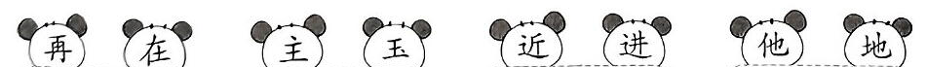
( )见 ( )动 ( )出 大( )

现( ) 碧( ) 相( ) ( )们

五、按要求 选 一 选 。(填序号)(14分)
1.我能选择正确的答案。 (6分)
(1)下面哪个字的音序与“决”字不同?( )
①角 ②教 ③借 ④腰
(2)下面汉字第一笔不是点的一项是( )。
①书 ②房 ③为 ④之
(3)猜一猜，“蹴”这个字可能和( )有关。
①手 ②脚 ③嘴 ④眼睛
2.观察图画，我能选择合适的量词和动词填空。 (8分)
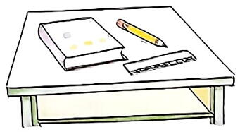
①支 ②张 ③册 ④把
这( )桌子上整齐地摆放着一( )书、一( )铅笔和一( )尺子。
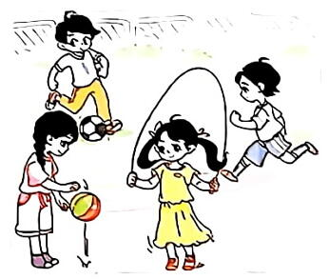
①踢 ②跑 ③拍 ④跳
操场上，有的小朋友在( )绳，有的小朋友在( )足球，有的小朋友在( )皮球，还有的小朋友在( )步。

六、看图，照样 子 ，补充 句子。(8分)
1.例：荷叶圆圆的，绿绿的。
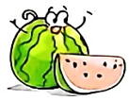
西瓜 , 。
2.例：小白兔弯着腰在山坡上割草。
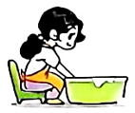
妈妈 洗衣服。

七、根据所学内容 ，完 成 练习。(15分)
1. 我会读一读，连一连。 (6分)
夏雨 冬雪 春风 蜘蛛 蚂蚁 蚯蚓

落 飘 吹 结网 松土 搬家

2. 我会背一背，填一填。 (7分)
诗中春色： 眠不觉晓，处处闻啼 。
诗中夏景： 小荷才露 ，早有蜻蜓 。
诗中友情：桃花潭水深 ，不及汪伦送 情。
诗中乡愁： 举头望明月，低头 。
3.这学期，我认真听讲，不懂就问，做到了“( )”。 (2分)
①不知则问，不能则学 ②竹篮打水——一场空
③读万卷书，行万里路 ④朝霞不出门，晚霞行千里
八、读短 文 ,完成 练习。(13分)
的小 猴
“小猴 ,你能 为 我 ……”熊奶 奶 话 说 了 一 半 ,小猴
嗖的 一 声 跑 得 没 影 了 。
不久 ，小猴 又 跑 回 来 ，问 熊 奶 奶：“您刚 才 说 什
么?”“哦,我是 想 请 你 ……”熊 奶 奶 的 话 没 说 完 ,小
猴 又 跑 开 了 。 熊奶 奶 摇 摇 头 ，看着 小 猴 消 失 的 背
影，又好气又好笑。 小猴没 跑 出 多 远 ，就被猴爸爸

拦住了 。猴爸爸 说 ：“听别人把 话 说 完 ，这是礼 貌 。”
小 猴 点 点 头 ，跑到 熊 奶 奶 面 前 ，认真 地 听 熊
奶 奶 说 话 。 原来 ，熊奶 奶 是 想 让 小 猴 给她 讲《乌
鸦 喝 水 》的故 事啊！
1.下面哪一项最适合填在标题的横线上?( )(3分)
①开心 ②急性子 ③慢性子 ④有礼貌
2. 熊奶奶“又好气又好笑”的原因是( )。(3分)
①小猴没把话听完就跑了 ②小猴跑步速度很快
③小猴不想给她讲故事 ④小猴被他爸爸拦住了
3.听了猴爸爸的话，小猴是怎么做的?用“ ”画出来。 (3分)
4.根据短文，把第2 自然段中熊奶奶想说的话补充完整。 (4分)
“哦，我是想请你 。”
九、看图写话。(15分)
观察下面的图片，图中的小朋友在打羽毛球时发生了什么?他们是怎么解决的?他们会说些什么?写一写。

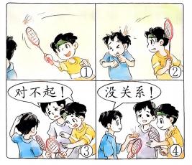

参考答案

一、节 到 学 片 欢 笑语 十分 我们 玩 高兴
解析 这道题考查会写字。做这类题时，先读句子，正确拼读字词，再想一想字形和结构，把它们工整、规范地写在田字格里。
二、jiē kòng zhī bèi lè
解析 这道题考查多音字。注意“结”表示“植物长(果实)”时,读音为“jiē”。
三、1.国 示例：中国 动 示例：运动
2.巴 示例：下巴 羊 示例：小羊
解析 这道题考查常见字加减偏旁变新字和组词。四个字当中，“国”的字形比较复杂，因为它是一个全包围结构的字，书写时要按照笔顺规则来写。
四、再 主 进 地
在 玉 近 他
解析 这道题考查同音字、形近字的辨析。要根据字义选择同音字。“在”常常与时间、地点相连，也有一些固定搭配，如现在、自在等。“再”表示重复发生或又一次等，如再见、再次、再三。对于形近字，答题时需要仔细分辨字形，正确填写。
五、1. (1)①
解析 这道题考查音序。“决”字的音序是“J”，“角、教、借”的音序也是“J”，“腰”字的音序是“Y”。所以与“决”字音序不同的选项是④。
(2)①
解析 这道题考查笔顺规则。点在字的正上方或左上方时，应该先写点，选项中的“房、为、之”符合这个规则，都应先写点。点在字的右上方时，应该后写点，“书”字符合这个规则。所以选①。
(3)②
解析 这道题考查偏旁表义。“蹴”的偏旁是足字旁，带有足字旁的字多和脚有关，所以选②。
2. ② ③ ① ④
解析 这道题考查量词的搭配。结合题目观察图片，可以发现图中包含“桌子”“书”“铅笔”“尺子”这些事物，不同的事物一般要用不同的量词来搭配。做题时先选自己熟悉的量词填写，再联系生活实际完成剩下的即可。平时要注意积累量词和与其搭配的名词。
④① ③ ②
解析 这道题考查动词的搭配。结合题目观察图片，看看图片中的小朋友们分别在干什么，然后再结合生活经验填写对应的动词。平时要注意积累这一类型的词语。
六、示例：
1.大大的 甜甜的
2.弯着腰在卫生间里
解析 这道题考查仿写句子。答题时，要仔细读例子，明确仿写什么样的句子。第1题要写出西瓜的特点，而且要使用两个不同的“××的”形式的词语。第2题是让我们仿照例子，结合生活实际写出妈妈“怎么样”“在哪里”洗衣服。本题答案不唯一，语句表达通顺流畅即可，不会写的字可以用拼音代替。
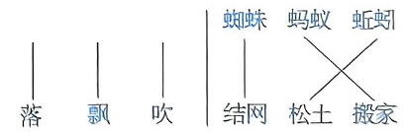
七、1.夏雨 冬雪 春风
解析 这道题考查课文内容。连线搭配的内容都是课文内容，只要背诵课文就能完成连线。
2.春 鸟
尖尖角立上头
千尺 我
思故乡
解析 这道题考查诗句的背诵、默写。根据所学古诗《春晓》《小池》《赠汪伦》和《静夜思》可得出答案。
3. ①
解析 这道题考查名言、歇后语、谚语的运用。“不知则问，不能则学”的意思是有不知道的就要虚心向他人请教，有不明白的地方就要深入学习，填入语境中最恰当。
八、1. ②
解析 这道题考查整体感知的能力。短文中讲，小猴两次没听完熊奶奶的话就跑开了，可以判断小猴是个急性子。需要注意的是，猴爸爸拦住小猴告诉他“听别人把话说完，这是礼貌”并不是说小猴有礼貌，不要误选。
2 .①
解析 这 道题考查形成解释的能力。通过短文可以看出，小猴两次没听完熊奶奶的话就跑开了，这种不礼貌的行为可能使熊奶奶有些生气，但看到小猴淘气的样子又觉得好笑，因此应选择①。
3.小猴点点头，跑到熊奶奶面前，认真地听熊奶奶说话。
解析 这道题考查获取信息的能力。先找到猴爸爸的话，再往后就可以找到小猴的行为了，用横线画出来即可。
4.示例：给我讲《乌鸦喝水》的故事
解析 这 道题考查形成解释和语言表达的能力。根据短文最后一句话可以知道，熊奶奶是想让小猴给她讲《乌鸦喝水》的故事。注意要以能奶奶的身份组织语言，人称要用“我”。
九、示例：这天，哨空力里，丁丁和'j''j'来到公园打开毛球。他们打得不分胜负，非常精彩。 丁丁突然打了一个高球，宁宁没有接到 羽毛球越过球拍，打到了旁边的明明的头。 “啊，好那|”明明惊叫一声。丁丁和宁宁连忙跑过去说：“对不起！我们不是故意的。你没事吧?”明明摸了摸头，说：“没关系！ 以后要小心啊！”然后就把球还给了他们。
解析 这道题考查看图写话。观察图片可以看出，图1是羽毛球越过了球拍，飞向后面的小朋友；图2 是小朋友被羽毛球打到了头；图3 是两位小朋友正在给被打到头的小朋友道歉；图4 是被打到头的小朋友说“没关系！”，然后把羽毛球递向对方。抓住关键信息，再结合题目中的提示，写清事件即可。写话时，可以发挥想象，补充人物的语言、动作、心理等内容。

